第一节 城市内部空间结构（教案）
教学目标
知识与技能：
①了解城市形态的概念和类型，分析和理解城市形态的形成与地理环境的关系.
②了解城市土地利用的主要类型.
③分析和理解城市土地利用方式的不同而形成的不同功能区以及它们的特点.
过程与方法：
①培养运用实例分析城市内部空间结构，解释其形成原因的方法和能力.
②明确人文地理的学习思路
情感态度与价值观：
①培养学生热爱家乡、关心家乡发展的情操。
②培养学生“整体——局部——整体”的认识事物的逻辑思维,培养学生抓住主要矛盾，用全面的观点看问题的辩证方法。
教学重点：城市土地利用和功能分区。
教学难点：城市功能分区及其特点。
教学过程：
导入新课
城市是人类文明的中心，世界近一半的人口居住在城市。每一个城市都有有一定的外部轮廓；通过必修1第四章的学习，我们知道，河流地貌对聚落有影响（提问）。受地形、河流等的影响，城市有不同的外部形态，如条带状、组团状、团块状，同时内部空间结构也不尽相同。今天我们一起来学习《城市内部空间结构》。
自主学习
阅读课本18—19页，完成下列问题。
- 该城市的土地利用方式有哪些类型？
- 什么是集聚效应？
- 功能区如何形成的？
- 读图“2.1 北京的不同功能区举例”，说出途中各功能区分别以哪种功能为主，并分别给它们取个名字。
合作探究
1、一般的城市有哪些功能区？各功能区的分布有什么特点？完成下表。

 | 住宅区 | 商业区 | 工业区
形态、特征
在城市中分布的位置

2、读图“2.2香港的中高级住宅区（a）和低级住宅区（b）”，结合实际情况, 从交通条件、环境、服务设施等方面比较图中两种住宅区的区别。并完成下表：
项目 | 中高级住宅区 | 低级住宅区
建筑面积、质量
配套设施
环境
位置

3、风向玫瑰图
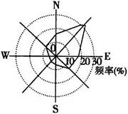
风向玫瑰图是在极坐标上绘制出一个地区在一年中各种风向出现的频率。因图形与玫瑰花朵相似，故名。通过读图可以得知当地的主导风向。
图中的主导风向是
4、结合P20课文第二段和图2.4，分析回答：
（1）常州市的工业分布有何特点？
（2）根据图中“风频玫瑰图”分析，常州市东南部工业应以轻工业为主还是重工业为主？为什么？
规律总结

板书设计
工业用地
农业用地
城市土地利用类型
城市功能分区
住宅区
商业用地
集聚效应
商业区
城市内部
空间结构
（地域结构）
住宅用地
分布
组合
政府机关用地
工业区
…区
交通用地
休憩及绿化用地
课堂练习
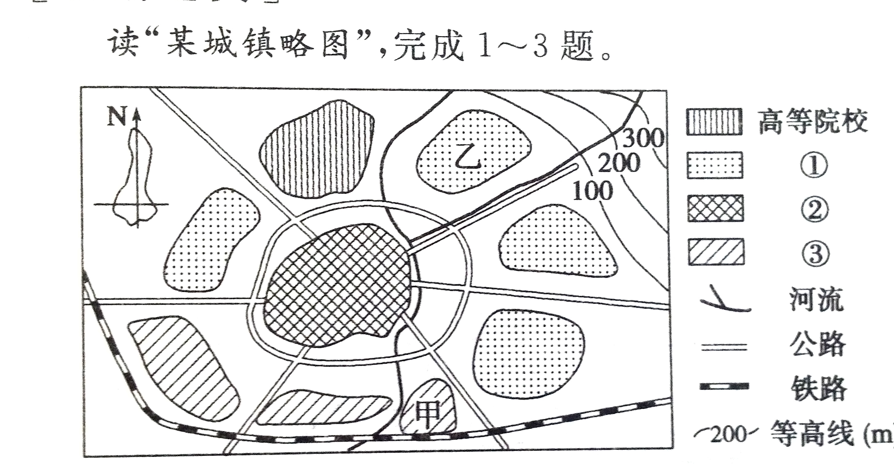

1、图中①②③所代表的城市功能区分别是 （ ）
A、住宅区、工业区、商业区 B、工业区、住宅区、商业区
C、商业区、住宅区、工业区 D、住宅区、商业区、工业区
2、从环境效益的角度考虑，在甲处布局印染厂主要是因为其 （ ）
A、距离城市较远 B、位于河流下游
C、地处盛行风下风向 D、靠近铁路
3、若乙处为新开楼盘，下列房产开放商的广告词中，能反映其优美自然环境的是 （ ）
A、毗邻大学，学术氛围浓厚 B、交通便利，四通八达
C、视野开阔，俯瞰全城 D、绝版水岸名邸，上风上水
4、读我国某城市新城区规划图，回答下列问题。
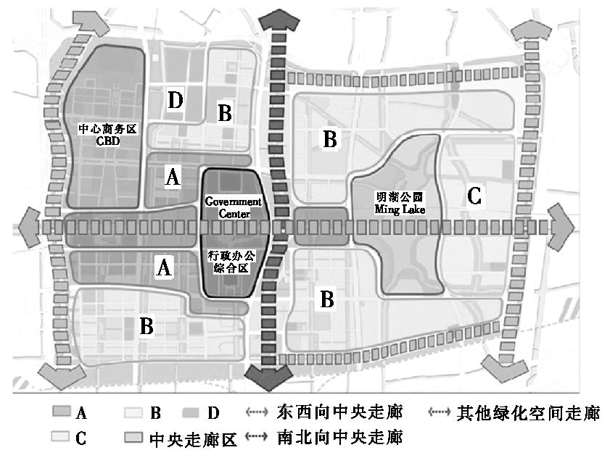

(1)图中城市主要有哪些土地利用类型？
(2)如果图中B、C为同一类土地利用类型，请说出该土地利用类型及判断依据。
(3)有人说，城市各功能分区之间界线明显，你认为有道理吗？
(4)B、C两地最有可能布局低密度别墅区的是哪一处？试分析其原因。
教学反思：
对于本教案的实施，主要有以下的一些收获和问题：
1、对于课标的把握，还是要对几套教材进行对比，得出相同点和差异性，对各套教材如何体现课标也需要认真地加以分析，才能更好地把握好课标的要求。
2、教学中可以依据课标，对教学内容加以调整整合，以利于更好地达成课标要求，充实课堂教学效果。本教学设计对教材内容加以了调整和重新整合，从内容衔接和学生接受的角度看，对于课堂的教学更具有可行性。
3、充分地利用现实生活中的材料和案例，更好地发挥各种资源来进行课堂教学。本节课因为涉及到城市内部空间结构的内容，而学生正好是生活在江宁这样一个典型城市里，对于城市的很多知识内容虽没有系统的了解，但却对江宁城市有丰富的感性认识。因此，在教学设计中，本教学内容突出从学生生活的现实环境入手，用现实的江宁案例，加以对城市空间结构形成、发展和变化规律的认识和掌握。从实际的教学效果来看，首先，学生对教学中安排的学生活动环节有非常大的兴趣，对于就江宁现状城市发展变化中出现的问题有很强的探讨欲望，因此，教学中学生的参与意识和氛围非常好。其次，对于城市内部空间结构的问题，用生活中和身边的例子加以论证，其更有说服力，学生也更易于接受和理解相关的内容。因此，本节的教学效果也非常明显。
在教学中，感受到要找到合适而有说服力的案例和材料，是教学中比较困难的事情，有时候我们教师不乏有很多好的想法和教学设计思路，但要转化成生动的教学资源，能很好地把想法转化成实际教学中去，往往因为恰当的资源的缺乏而倍感困难。

